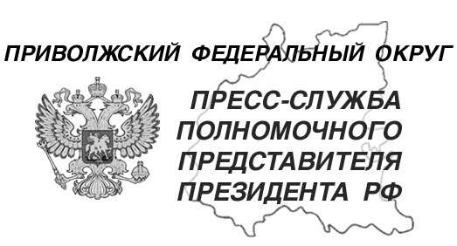
18.01.2024

тел. (831) 431 46 39
pfo.gov.ru
e-mail: press-pfo@yandex.ru

Помощник Президента России Игорь Левитин провел прием граждан

18 января 2024 года помощник Президента Российской Федерации Игорь Левитин в режиме видеоконференции провел прием граждан, в рамках которого рассмотрел обращение жительницы Самарской области. В мероприятии принял участие заместитель полномочного представителя Президента РФ в ПФО Алексей Кузьмицкий.
Жительница Самарской области обратилась в приемную Главы государства с просьбой оказать содействие в обеспечении нормативным электроснабжением жилых домов в селе Алексеевка Алексеевского муниципального района.
Исполняющий обязанности заместителя председателя Правительства Самарской области Владимир Василенко доложил, что территориальной сетевой организацией планируется реконструкция около 1,5 км воздушных линий электропередач и замена трансформаторной подстанции на улице Школьная села Алексеевка. В январе т.г. заключен контракт с подрядной организацией. Работы предполагается завершить до конца марта 2024 года.
По итогам приема органам власти Самарской области поручено обеспечить решение указанного вопроса.
Аппаратом полномочного представителя Президента Российской Федерации в Приволжском федеральном округе исполнение принятого решения взято на контроль.

